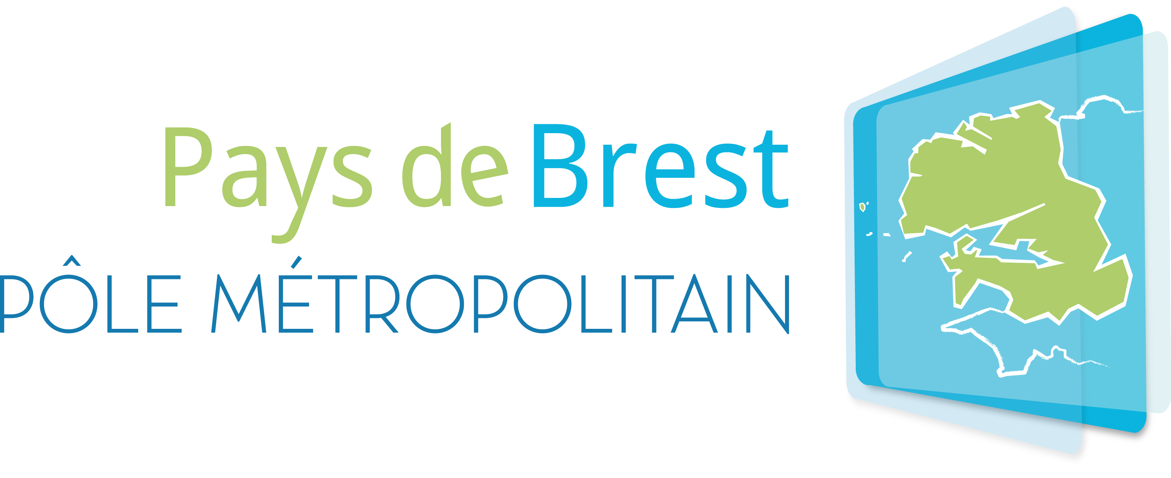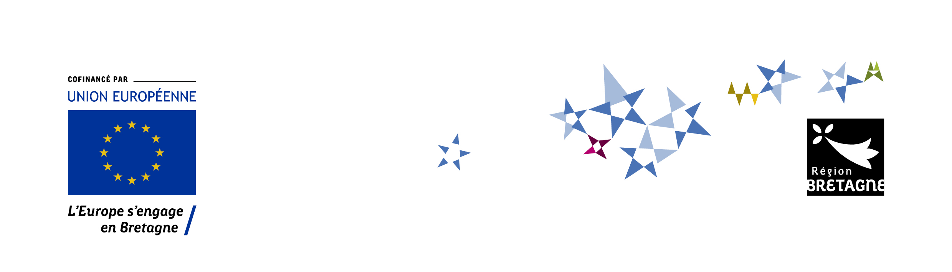

**FICHE IDÉE DE COOPERATION LEADER / DLAL FEAMPA**

**Offre de coopération interterritoriale/transnationale**

**Lancez-vous dans la coopération !**

Vous souhaitez répondre à un enjeu du territoire du Pays de Brest, mais vous ne parvenez pas à y répondre seul ?

Vous aimeriez apporter de nouvelles solutions à nos problématiques locales, certainement rencontrées par d’autres territoires ?

« Ne réinventez pas la roue » et élargissez vos marges de manœuvre !

La **coopération** avec un autre territoire hors du Pays de Brest vous permettra de partager des bonnes pratiques, d’échanger sur des problématiques communes et de mutualiser des moyens. La coopération est un véritable atout pour améliorer le potentiel du Pays de Brest !

*> Remplissez les informations ci-dessous pour partager votre idée/projet de coopération :*

**Titre/thématique de l’idée ou du projet de coopération :**

**Description de l’idée de coopération :**

* Contexte / constats réalisés

* Objectifs proposés et actions communes envisagées

**Idée de profil de partenaires recherchés (régional, national, transnational, territoire confronté à une problématique spécifique…) :**

**Langue(s) parlée(s) :**